Anleitung: Das Profil in der Moodle App

Das Profil enthält die Informationen, die in Ihrem Benutzer*innen-Konto gespeichert sind. Andere Kursteilnehmer*innen erfahren so ein wenig über Sie.

Zum Profil gelangen
Stellen Sie sicher, dass Ihr Tablet mit dem WLAN verbunden ist.
Starten Sie anschließend die Moodle App: Tippen Sie dazu auf das Moodle-Symbol auf Ihrem Tablet.

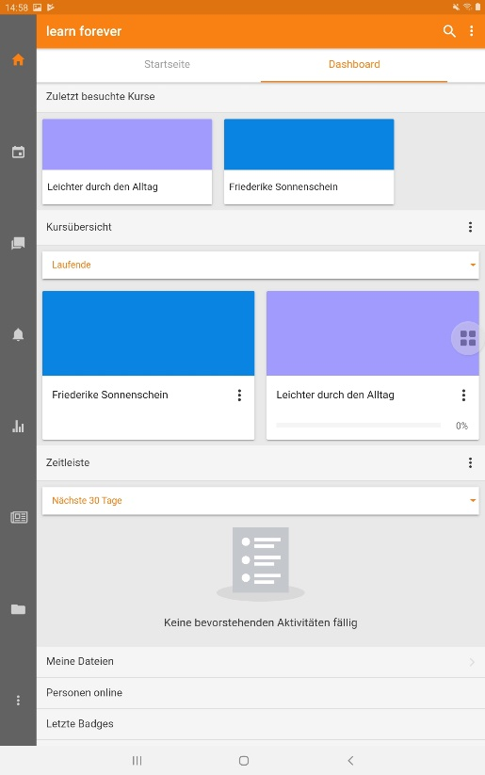
Tippen Sie in der Menüleiste ganz unten auf die drei Striche.

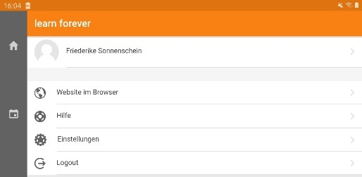
Tippen Sie auf Ihren Namen…

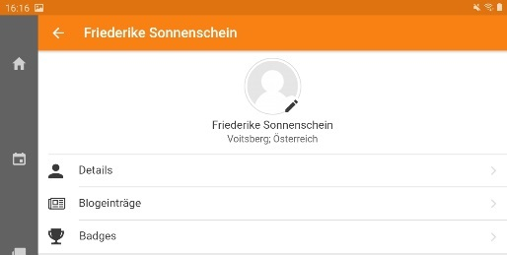
… und auf Details.

Sie sehen hier jene Informationen, die von Ihnen in Moodle gespeichert sind.
Änderungen sind jedoch nur über die Internetseite von Moodle möglich!

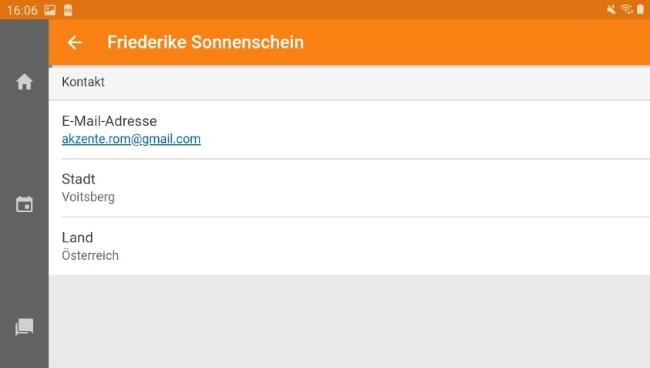
Mit dem Pfeil kommen Sie wieder zurück zum letzten Bildschirm.

Das Profilbild ändern
Sie können ein Bild von sich in Ihrem Profil speichern. So sehen andere Kursteilnehmer*innen, wie Sie aussehen. Das erleichtert ein gemeinsames Arbeiten.

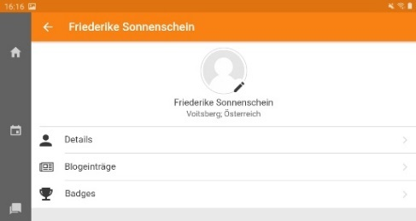
Tippen Sie auf den Stift

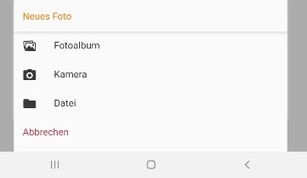
Wenn Sie ein Foto neu aufnehmen wollen, tippen Sie auf "Kamera".
Wenn Sie schon ein Foto abgespeichert haben, tippen Sie auf "Fotoalbum".
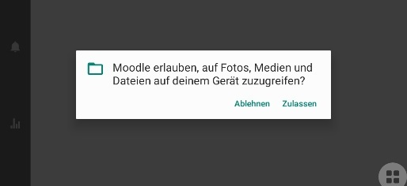
Beim ersten Mal wird nach Berechtigungen gefragt.
Tippen Sie auf "Zulassen".

Wählen Sie ein Bild von Ihrem Gerät aus oder nehmen Sie eines mit der Kamera auf!
Hinweis: Zur Benutzung der Kamera-App und der Galerie-App erfahren Sie mehr im Kurs.

Mit dem Pfeil kommen Sie wieder zurück zum letzten Bildschirm.
Tippen Sie auf das Haus-Symbol, um wieder zur Startseite, dem Dashboard, zu gelangen.

Nun haben Sie Ihr Profilbild geändert.
Welche Profilbilder haben die anderen Kursteilnehmer*innen gewählt?
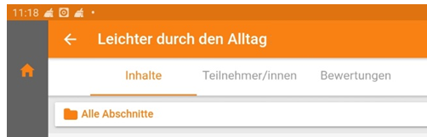
Um das anzusehen, öffnen Sie Ihren Kurs. Tippen Sie anschließend oben in der Leiste auf „Teilnehmer/innen“.

Schon sehen Sie eine Liste aller Personen, die auch diesen Kurs machen!

